**Міністерство освіти і науки України**

**Національний університет «Запорізька Політехніка»**

Кафедра програмних засобів

**♰ ТЕХНІЧНЕ ЗАВДАННЯ**

Дисципліна “Фреймворки розробки програмного забезпечення”

Тема “Розробка додатку нерухомості”

**Виконав**

Студент КНТ-122 О. А. Онищенко

**Прийняли**

Викладач О. В. Зелік

2024

**Так бо БОГ полюбив світ, що дав Сина Свого Єдиного, аби кожен, хто вірує в Нього, не згинув, але мав життя вічне** ([Йоан 3:16](https://bolls.life/UTT/43/3/16/))

Вступ

Назва проєкту: «Християнська нерухомість». Десктопна програма з можливістю виставляти й купувати нерухомість у Християнському контексті. Нерухомість це якісь оселі. За вимогами проєкту буде кілька можливих типів нерухомості: будинки, квартири, оселі в новобудовах. Торгівля нерухомістю потрібна тема, бо людям треба десь жити.

Підстави розробки

База – методичні вказівки з дисципліни. Документ затвердив персонал університету, 2023 рік. Тема розробки: «Християнська нерухомість».

Призначення розробки

Програма може містити кілька розділів: **ринок**, **зустрічі**, **профіль**.

**Ринок**: користувач бачить всі доступні оголошення, може обрати конкретне.

**Зустрічі**: користувач має бачити заплановані зустрічі на перегляд осель; якщо користувач є продавцем чи менеджером: бачити запити на зустріч.

**Профіль**: містить інформацію про користувача: ім’я, пароль, тип користувача; придбані оселі, проведені зустрічі.

Програмні вимоги

Вимоги функціональних характеристик

Додаток поділяється на три секції: **ринок**, **зустрічі**, **профіль.**

**Ринок**: список оголошень, кожне має характеристики:

- *назва*: рядок

- *тип*: будинок, квартира, новобудова;

- *кількість кімнат*: 1, 2, 3;

- *площа*: 12, 17, 23;

- *десятиліття будівництва*: 00, 10, 20;

- *стиль*: Біблійний, Місіонерський, Монаший;

- *зображення*.

**Зустрічі**: список зустрічей користувача; кожна має характеристики:

- *статус*: чекає, схвалено, скасовано;

По завершенню зустрічі (продавець змінив статус) користувач має змогу виставити *оцінку*: добре, чудово, гарно.

**Профіль**: *інформація про користувача*: ім’я, пароль, тип; можливість запросити статус менеджера; *оголошення*: свої, надбані, або обрані.

**Вхідні** дані: облікові дані користувача;

**Вихідні** дані: оголошення, зустрічі, користувачі.

Організація даних через базу даних PostgreSQL або MySQL.

**Тимчасові** характеристики: список користувачів, оголошень, зустрічей.

Додаток призначений для Християн, які хочуть поділитися житлом або знайти його. Використані функції залежать від типу користувача.

Вимоги надійсності

Можливі помилкові ситуації:

- користувач неправильно ввів облікові дані: вивід помилки

- користувач ввів вже існуючі облікові дані: вивід помилки

- користувач не може отримати статус менеджера: вивід помилки

Дані мають зберігатися у базі після взаємодії, це додасть надійності роботі.

Умови експлуатації

Програма може працювати на будь-якому комп’ютері, який працює стабільно. Обслуговування можливе через оновлення програми. Персонал обслуговування – розробники застосунку.

Вимоги технічних засобів

Мінімальні технічні засоби для користування програмою:

- операційна система Windows

- процесор, який може запустити систему

- оперативною пам’яті достатньо для системи

- місця на накопичувачі принаймні третина вільного

Вимоги програмної сумісності

Інформаційні структури на вході:

- облікові дані користувача рядками

Структури на виході:

- об’єкт оголошення з його параметрами

- об’єкт зустрічі з її параметрами

- об’єкт користувача з його параметрами

Вихідний код і вся програма будуть написані мовою C# через програму Visual Studio. Захист інформації через використання бази даних.

Вимоги пакування й маркування

Програма маркується Англійською «Christian real estate» або Українською «Християнська нерухомість». Запакована буде у zip-архів.

Вимоги транспортування й збереження

Програма зберігається на комп’ютері і транспортується віртуально.

Спеціальні вимоги

Графічний інтерфейс буде суттєво змінено, але попередньо виглядає так:

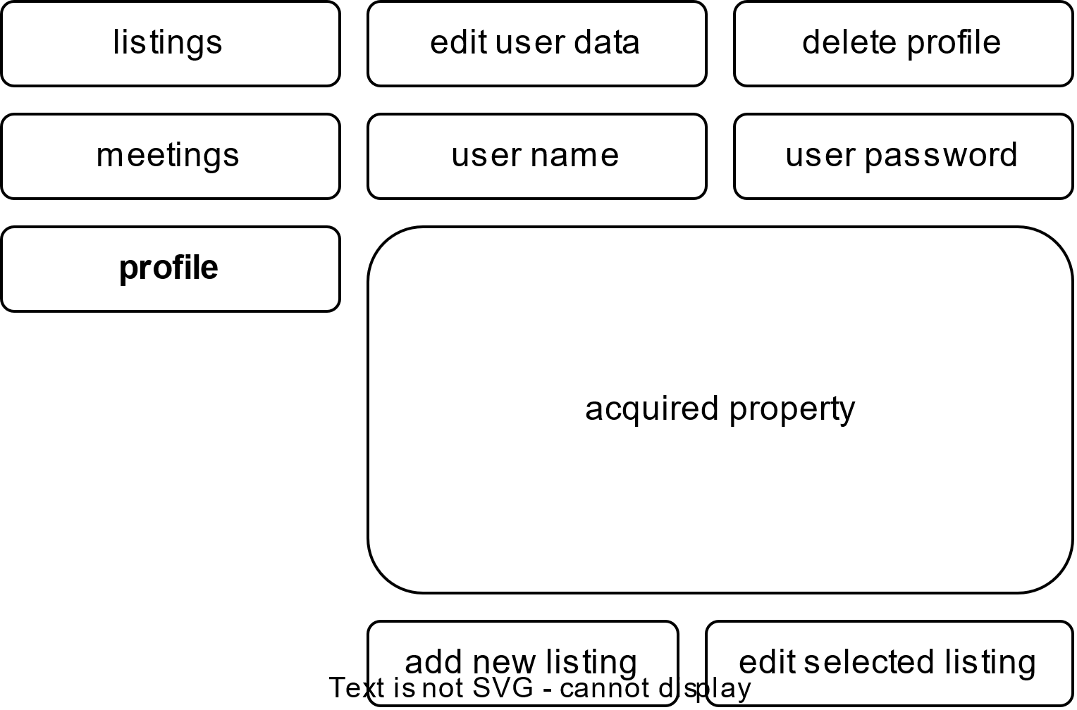

Рисунок 1.1 – Прототип профілю

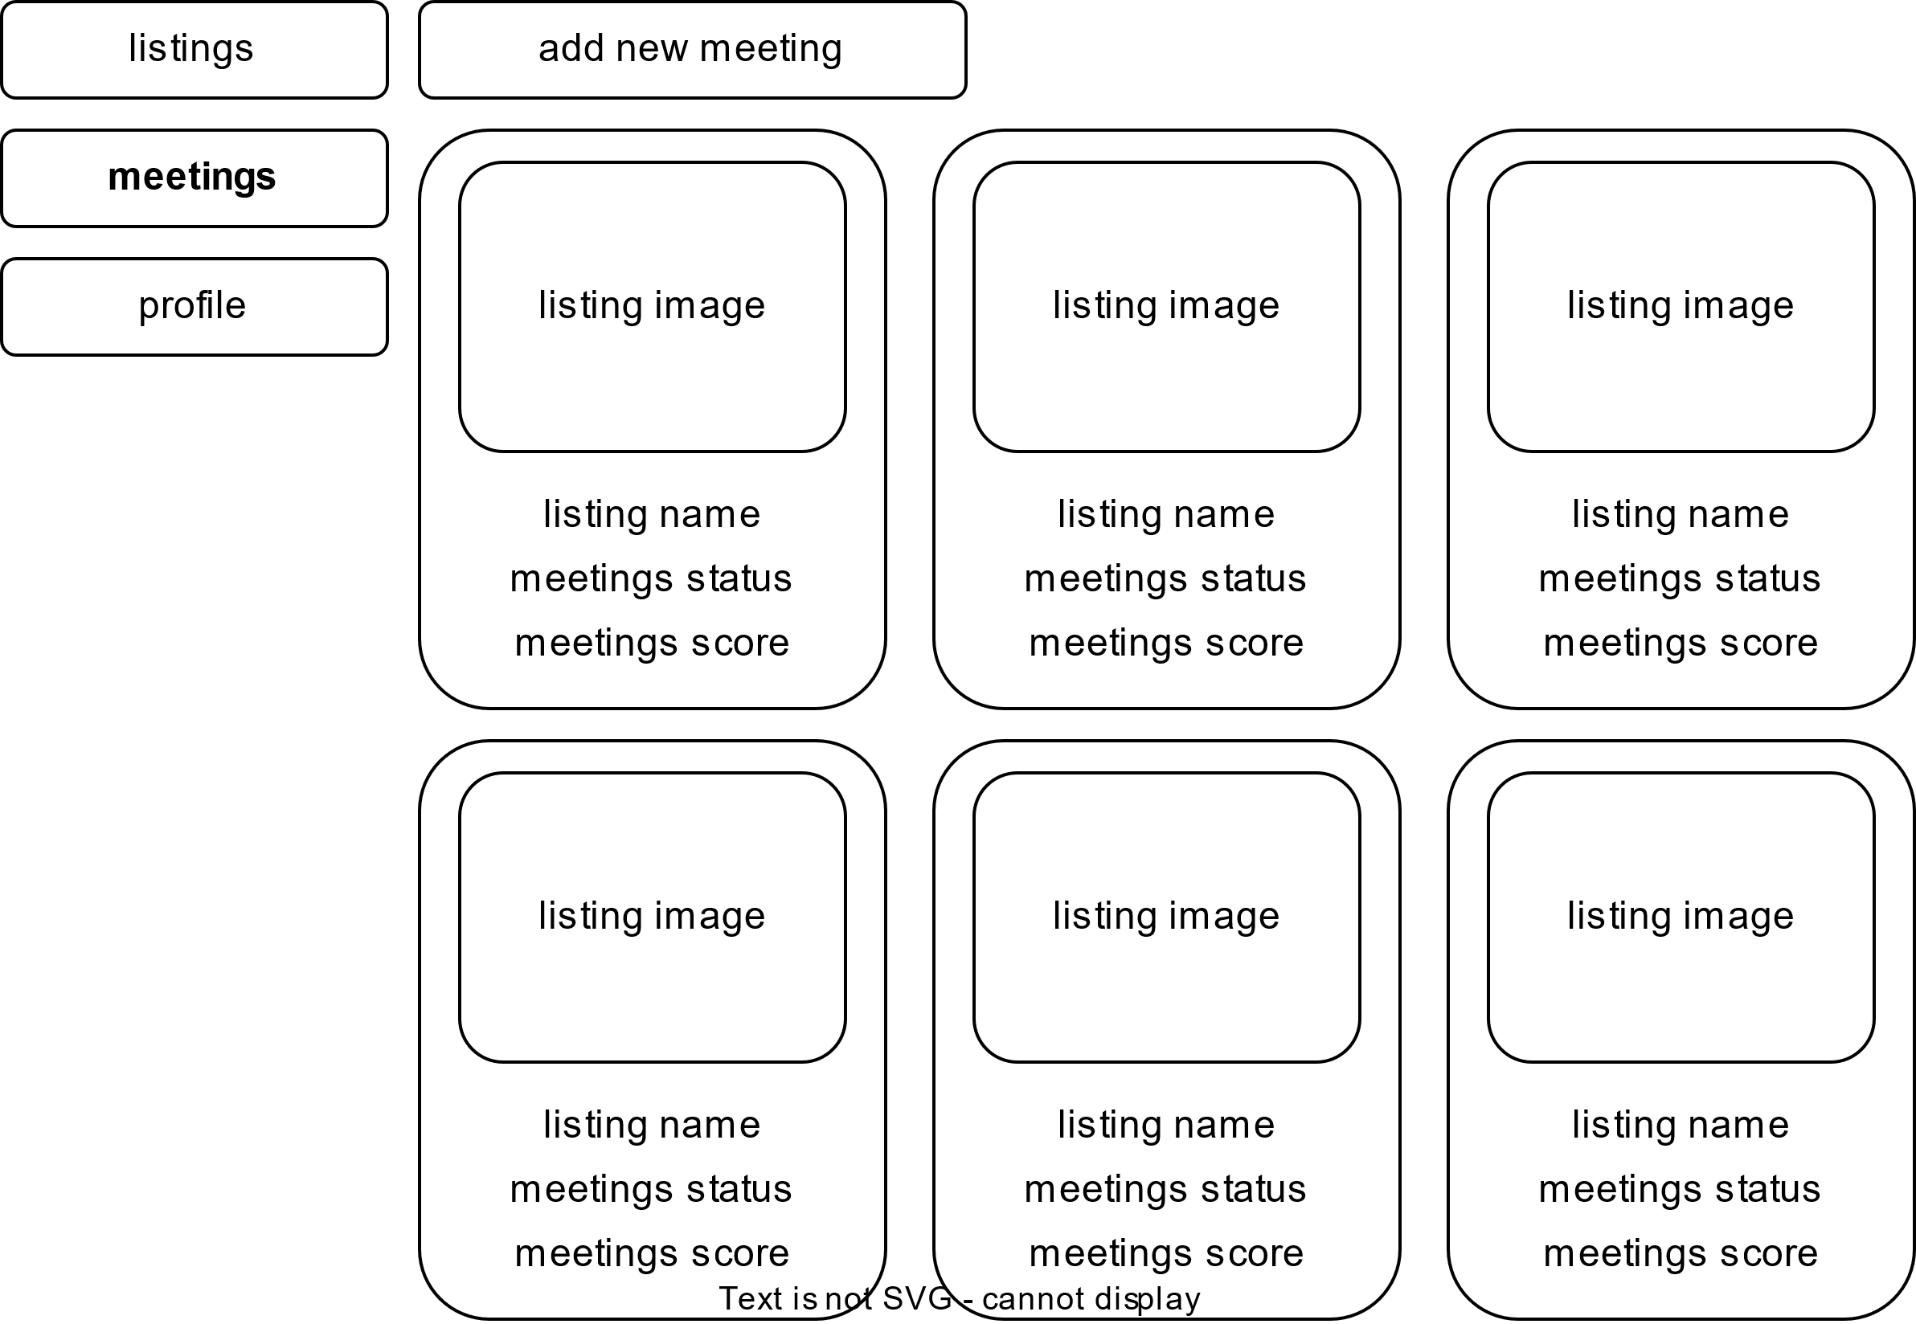

Рисунок 1.2 – Прототип зустрічей

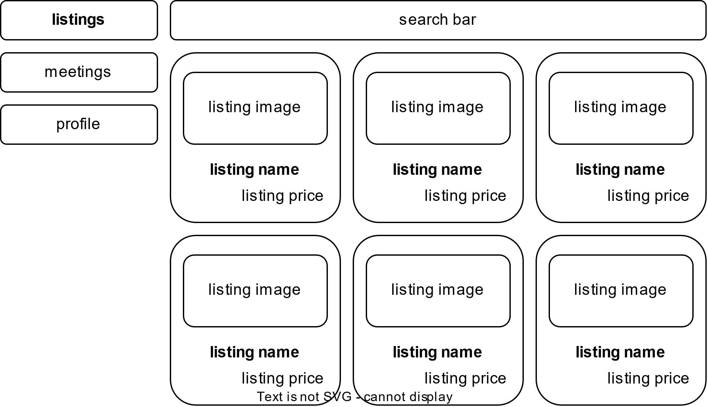

Рисунок 1.3 – Прототип оголошень

Документальні вимоги

Програмна документація буде зроблена у форматі документу Word.

Етапи розробки

Всього 8 стадій розробки:

1. технічне завдання
2. архітектура
3. база даних
4. консоль
5. розширення
6. додаткові функції
7. графічний інтерфейс
8. авторське свідоцтво

На кожному етапі буде звіт. Термін розробки всього додатку – **25 грудня 2024**.

Порядок контролю

Тести будуть прописані при створенні консольного додатку. Приклади тестів: створення користувача, створення оголошення, створення зустрічі.